Prueba individual:
Se probará que la impresión en pdfs se concrete correctamente:
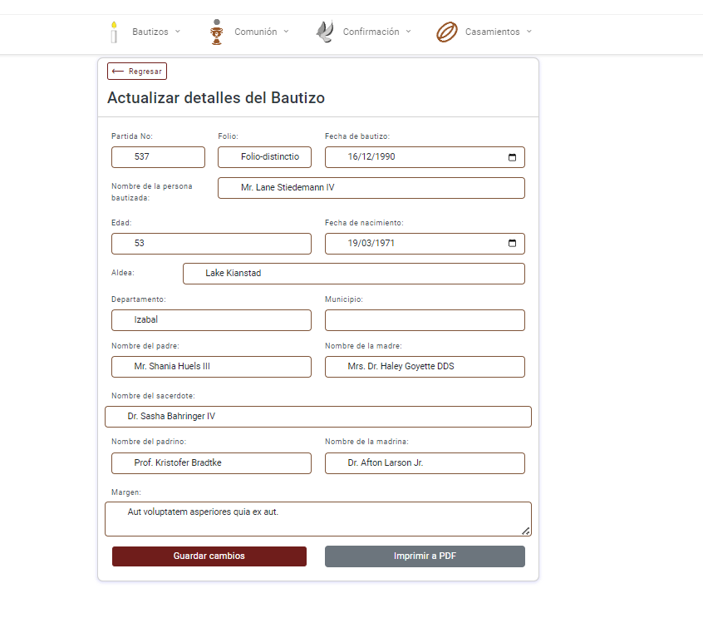
Se genera el registro y se le da la opción de Imprimir PDF
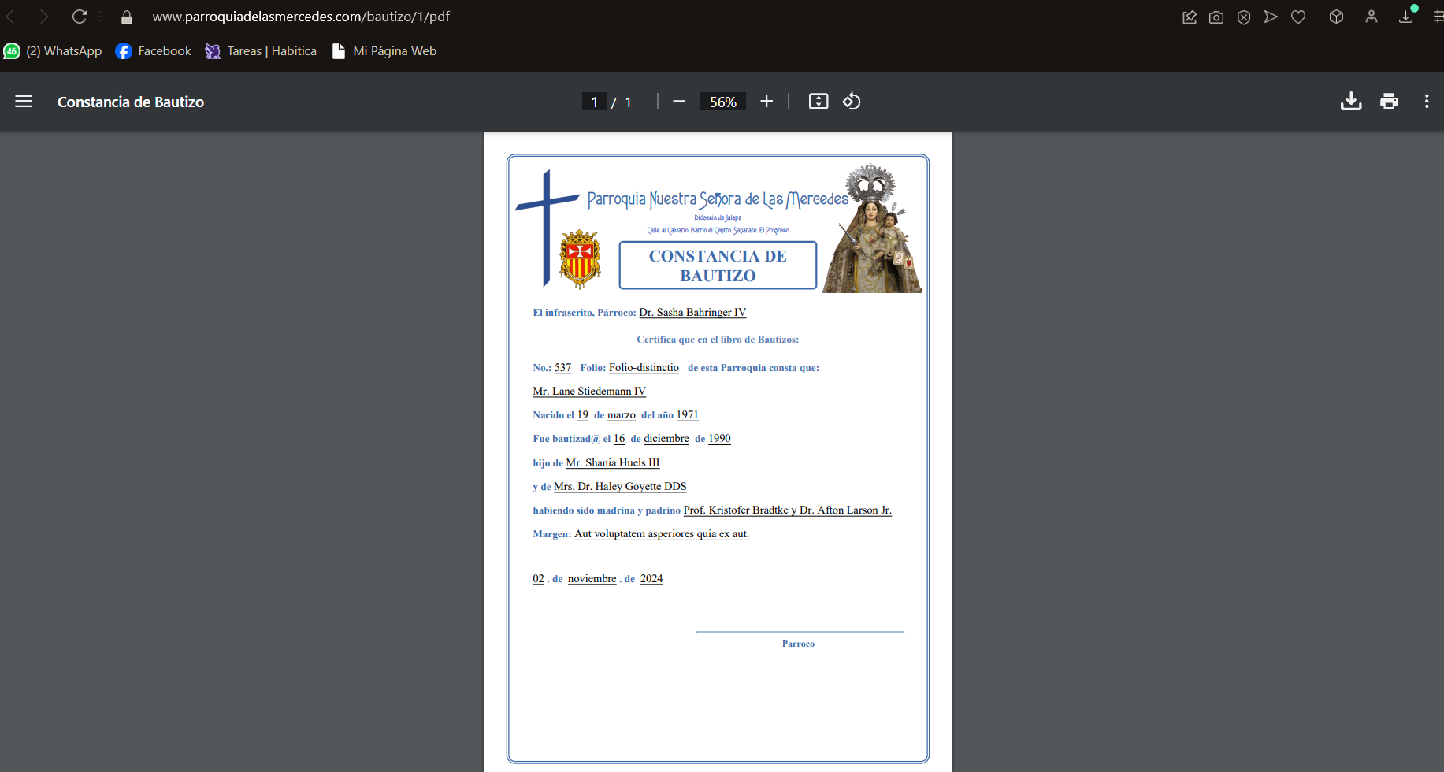

Se presenta la información, en este caso del bautizo, asi que la prueba fue exitosa

Prueba integración:
Se probará todo el modulo de ingreso, y visualización de los bautizos:
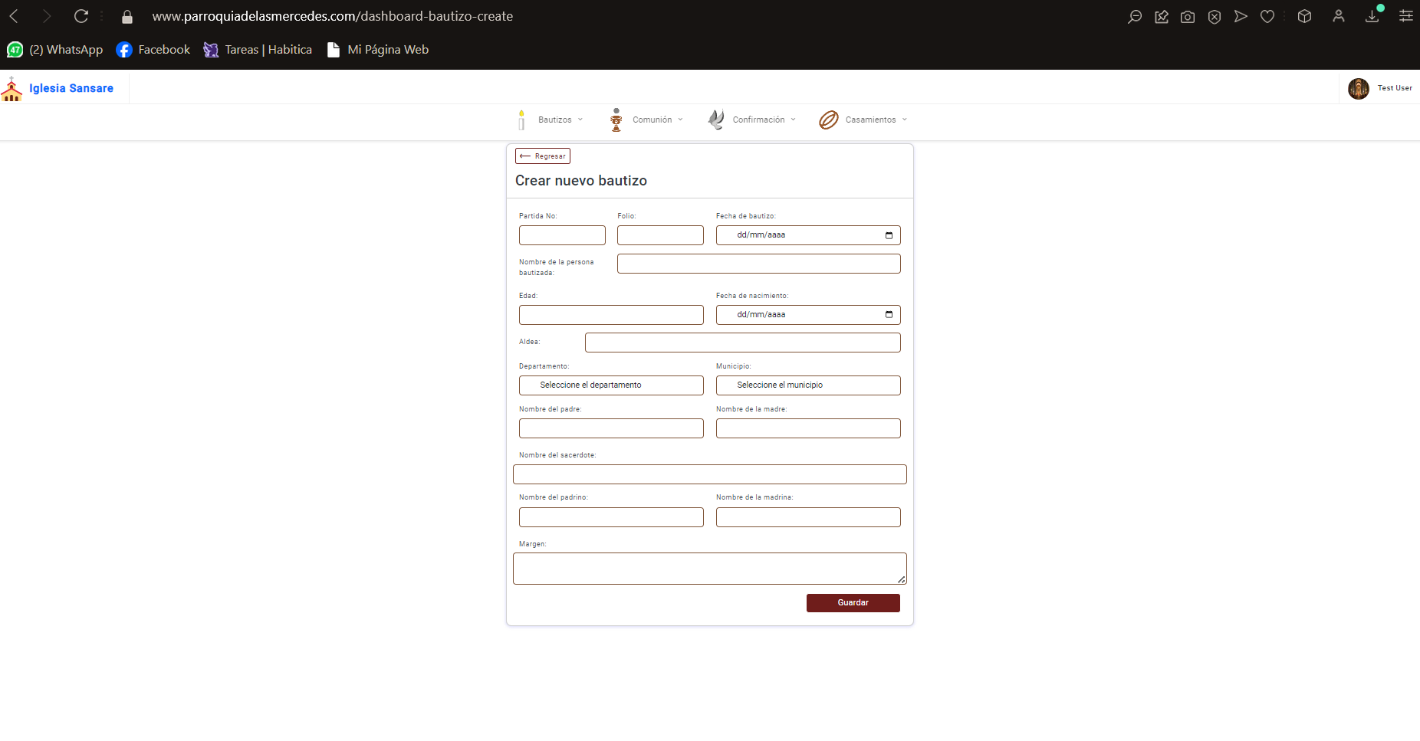
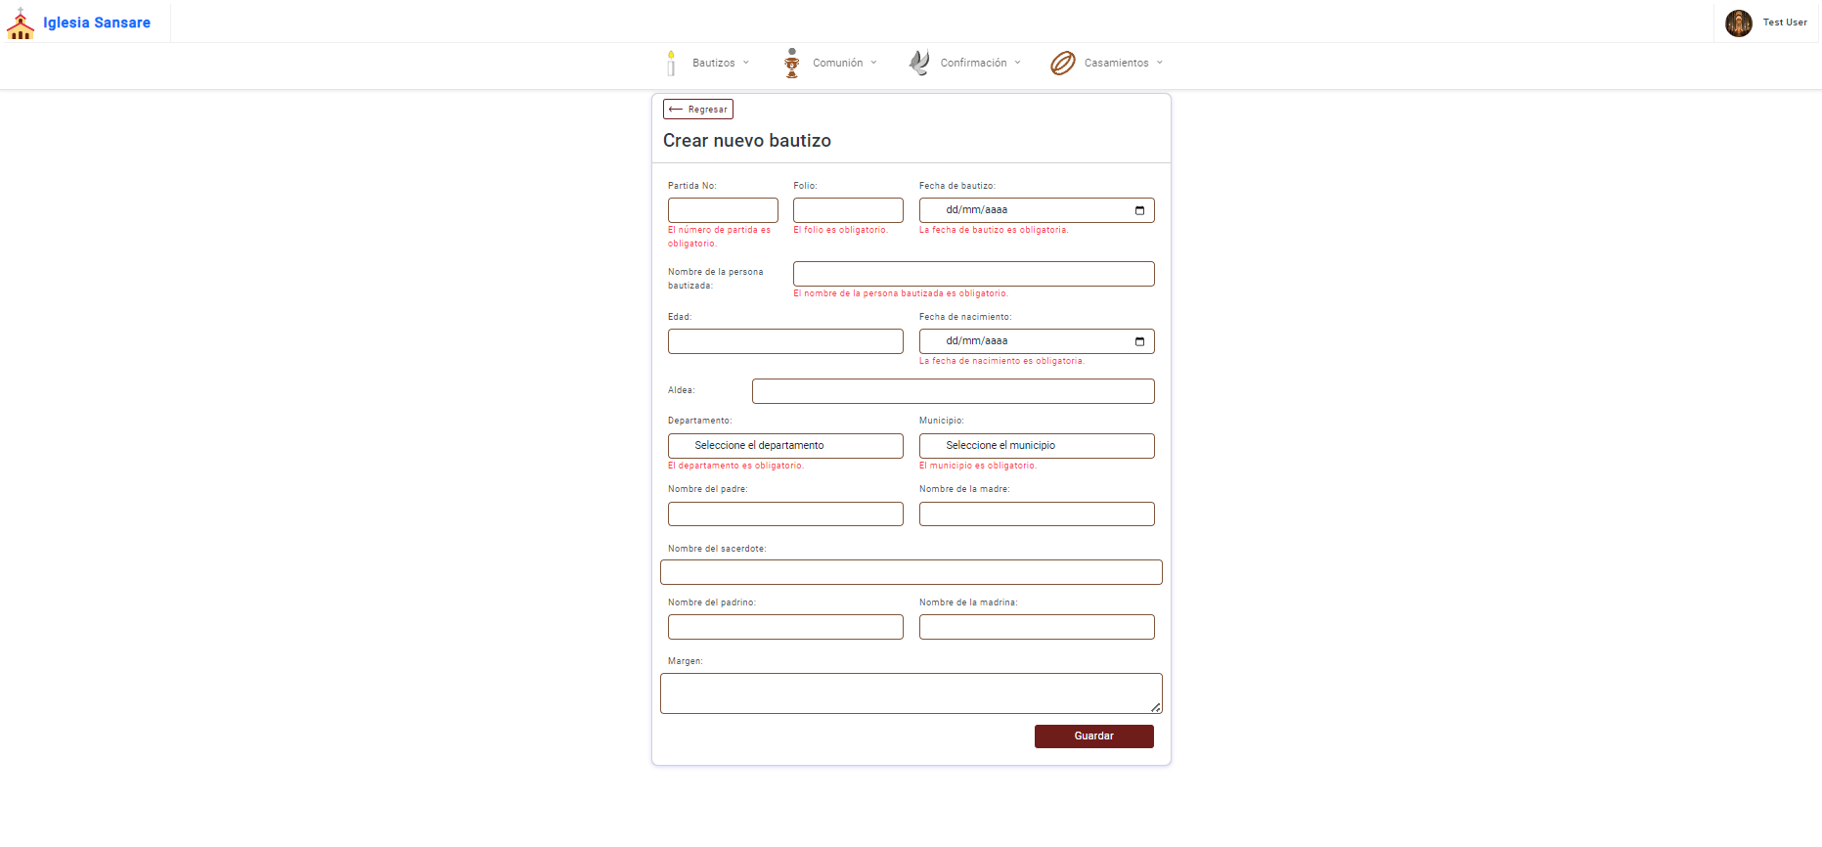
Valida correctamente todo
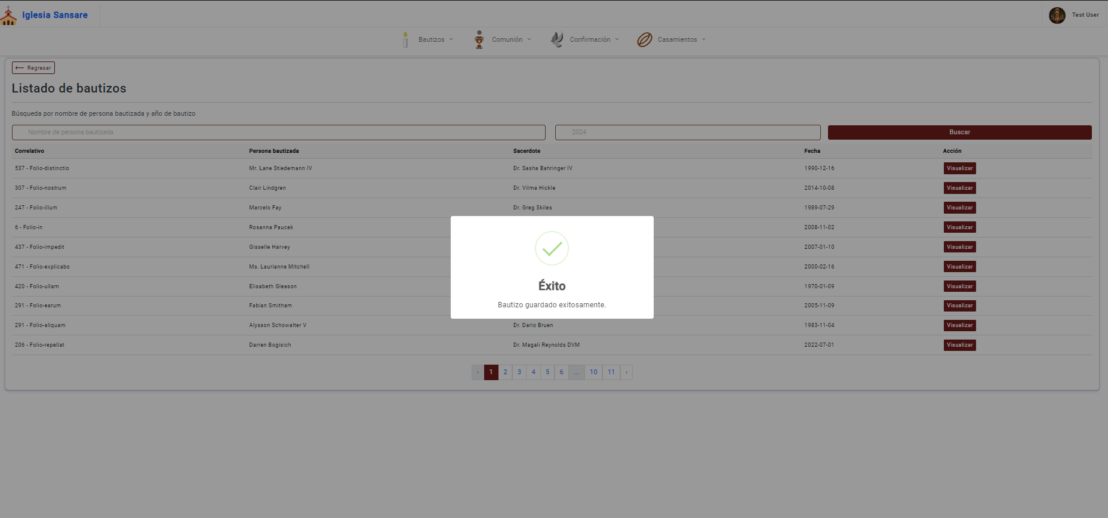
Muestra mensaje de éxito
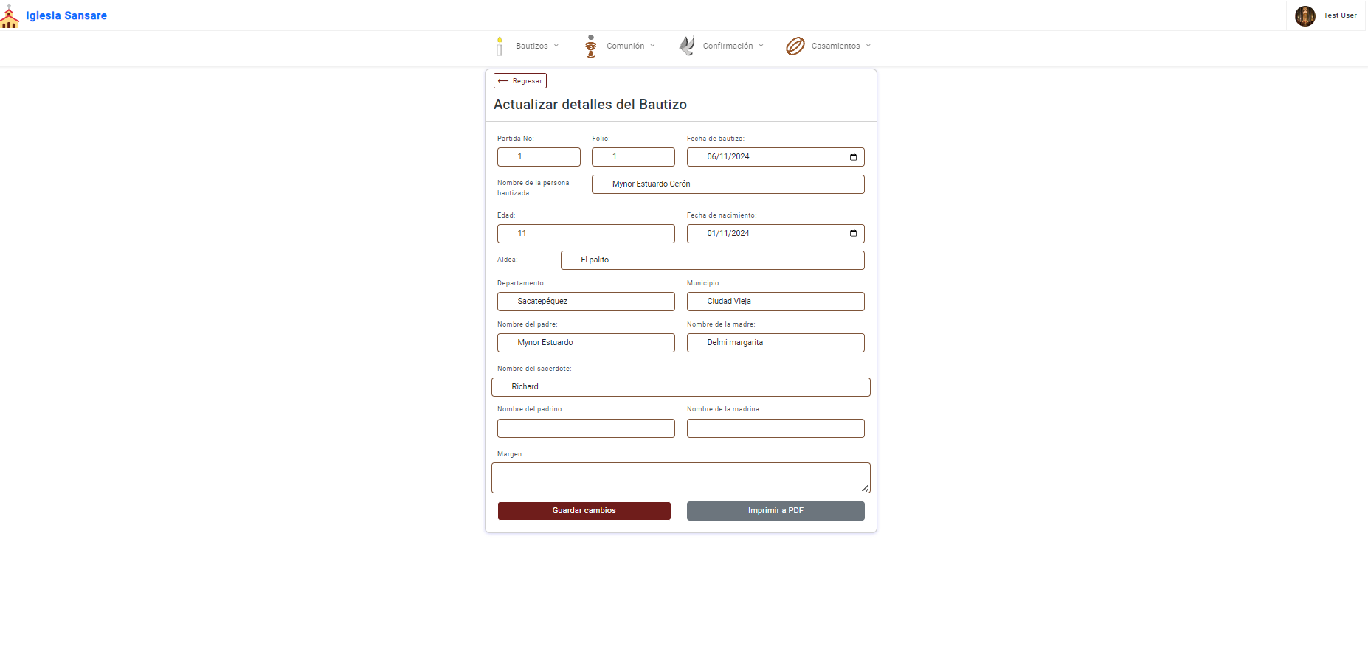
Se pudo realizar la prueba de integración, recupera todos los datos ingresados y a su vez se pudo imprimir en pdf
